BỘ GIÁO DỤC VÀ ĐÀO TẠO
TRƯỜNG ĐẠI HỌC KINH DOANH VÀ CÔNG NGHỆ HÀ NỒI
KHOA CƠ ĐIỆN TỬ Ô TÔ
—---------OOO------------


ĐỒ ÁN THIẾT KẾ HỆ THỐNG CƠ ĐIỆN TỬ Ô TÔ

ĐỀ TÀI
MÔ PHỎNG CẢM BIẾN ĐO GÓC QUAY VÀNH LÁI TRONG Ô TÔ

Sinh viên thực hiện: Nguyễn Phú Tuấn
Mã sinh viên: 2621151195.
Lớp: DO26.02
Giáo viên hướng dẫn: PGS.TS Phạm Hữu Nam

Hà Nội – 2025
BỘ GIÁO DỤC VÀ ĐÀO TẠO
TRƯỜNG ĐẠI HỌC KINH DOANH VÀ CÔNG NGHỆ HÀ NỒI
KHOA CƠ ĐIỆN TỬ Ô TÔ
—---------OOO------------

ĐỒ ÁN THIẾT KẾ HỆ THỐNG CƠ ĐIỆN TỬ Ô TÔ

ĐỀ TÀI
MÔ PHỎNG CẢM BIẾN ĐO GÓC QUAY VÀNH LÁI TRONG Ô TÔ

Sinh viên thực hiện: Nguyễn Phú Tuấn
Mã sinh viên: 2621151195.
Lớp: DO26.02
Giáo viên hướng dẫn: PGS.TS Phạm Hữu Nam

Hà Nội – 2025
TRƯỜNG ĐẠI HỌC  KINH DOANH VÀ CÔNG NGHỆ HÀ NỘI  ---------- ---------  BỘ MÔN CNKT Ô TÔ | CỘNG HOÀ XÃ HỘI CHỦ NGHĨA VIỆT NAM  Độc lập - Tự do - Hạnh phúc

PHIẾU GIAO ĐỒ ÁN MÔN HỌC
Tên học phần: Đồ án cơ điện tử ô tô Mã học phần: 191022009
Tên đồ án: Thiết kế mô hình mô phỏng cảm biến đo góc quay vành lái trên ô tô
Tên giảng viên hướng dẫn: Phạm Hữu Nam
Tên sinh viên: Nguyễn Phú Tuấn
Lớp : DO26.02 MSV: 2621151195
Các nội dung thực hiện:
a. Thuyết minh tính toán
Chương I. Phân tích các yêu cầu đối với hệ cơ điện tử được giao thiết kế
I.1. Nhận dạng, phân tích các công năng của hệ cơ khí thành phần
I.2. Phân tích yêu cầu đặt ra với hệ thống cơ điện tử cần thiết kế
I.3. Xây dựng sơ đồ khối của hệ thống cơ điện tử
Chương II. Mô hình toán học của hệ cơ khí đối tượng điều khiển
II.1. Phân tích chọn mô hình khảo sát hệ cơ khí
II.2. Xây dựng hệ phương trình vi phân , hàm truyền, sơ đồ khối của hệ. Xác định các biến vào/ra
Chương III. Thiết kế chế tạo hệ thống cơ điện tử
III.1. Phương án thiết kế và nguyên lý hoạt động
III.2. Mô phỏng sự hoạt động của mạch điều khiển trong phần mềm proteus
III.3. Lựa chọn linh kiện và lắp ráp mạch, phần mềm điều khiển
III.4. Lắp ráp hệ thống cơ điện tử (các phần cơ khí và mạch điện điều khiển)
Chương IV. Khảo sát hệ thống
IV. 1. Khảo sát đo đạc các thông số làm việc của hệ cơ điện tử được thiết kế
IV.2. Đánh giá chung về hoạt động của hệ thống cơ điện tử được thiết kế.
b. Bản vẽ, mô hình
Bản vẽ 1. Sơ đồ khối của hệ có điện tử được thiết kế A1
Bản vẽ 2. Sơ đồ tín hiệu vào/ra của hệ thống A1
Bản vẽ 3. Sơ đồ mạch điện của hệ thống A1
Bản vẽ 4. Sơ đồ bố trí các đầu bắt dây của mô hình được thiết kế A1
Ngày giao đồ án: …………………………..
Ngày hoàn thành đồ án: 12/05/2025
GV hướng dẫn |  | Ký duyệt bộ môn

MỤC LỤC
LỜI NÓI ĐẦU 11
NỘI DUNG 12
Chương 1: Các yêu cầu đối với mô hình mô phỏng cảm biến đo góc quay vành lái trên ô tô 12
1.1 Nhận dạng, phân tích mô hình mô phỏng cảm biến đo góc quay vành lái trên ô tô 12
1.1.1 Giới thiệu chung về hệ thống trợ lực lái điện trên ô tô 12
1.1.2 Cấu tạo và nguyên lý hoạt động của hệ thống trợ lực lái điện EPS trên ô tô 13
1.1.2.1 Cấu tạo của hệ thống trợ lực lái điện EPS trên ô tô: 13
1.1.2.2 Nguyên lý hoạt động của hệ thống trợ lực lái điện EPS: 14
1.2 Giới thiệu về cảm biến đo góc quay vành lái trên ô tô 15
1.2.1 Nhận dạng cảm biến 15
1.2.2 Chức năng của cảm biến đo góc quay vành lái trên ô tô 15
1.2.3 Vị trí lắp đặt của cảm biến trên ô tô 16
1.2.4 Ưu điểm và nhược điểm của cảm biến đo góc quay vành lái trên ô tô 16
1.2.4.1 Ưu điểm 16
1.2.4.2 Nhược điểm 17
1.2.5 Phân loại các cảm biến đo góc quay vành lái trên ô tô 18
1.2.5.1 Cảm biến quang học (Optical Sensor) 18
1.2.5.2 Cảm biến từ Hall (Hall effect sensor) 19
1.2.5.3 Cảm biến kiểu biến trở (Potentiometer Sensor) 21
1.3 Các yêu cầu đối với cảm biến đo góc quay vành lái trên ô tô 22
1.3.1 Dải đo của cảm biến đo góc quay vành lái trên ô tô 22
1.3.2 Thông số tín hiệu 22
1.3.3 Yêu cầu đối với mô hình mô phỏng cảm biến đo góc quay vành lái trên ô tô bằng cảm biến MPU6050 22
1.4 Sơ đồ khối mô hình cảm biến góc quay vành lái trên ô tô 23
Chương 2: Mô hình toán học của mô hình mô phỏng cảm biến đo góc quay vành lái ô tô 25
2.1 Phân tích chọn mô hình khảo sát mô phỏng cảm biến góc quay vành lái dùng cảm biến MPU6050 25
2.2 Xây dựng hệ phương trình vi phân, hàm truyền, sơ đồ khối của hệ. Xác định các biến vào/ra của mô hình mô phỏng cảm biến đo góc quay vành lái trên ô tô 26
2.2.1 Phân tích quá trình đo lường 26
2.2.2 Phương trình vi phân mô tả mồ hình 26
2.2.3 Hàm truyền trong miền Laplace 27
2.2.4 Mô hình rời rạc trong Arduino 27
Chương 3: Thiết kế chế tạo mô hình mô phỏng cảm biến đo góc quay vành lái trên ô tô 29
3.1 Phương án thiết kế và nguyên lý hoạt động của mô hình 29
3.1.1 Dự kiến chức năng của mô hình 29
3.1.2 Phương án thiết kế chế tạo 29
3.2 Mô phỏng nguyên lý làm việc của mô hình trong phần mềm Proteus và phần mềm Matlab 30
3.2.1 Sơ đồ thuật toán điều khiển của mô hình 30
3.2.2 Mô phỏng trong phần mềm Matlab 30
3.2.3 Mô phỏng trong phần mềm Proteus 31
3.3 Chọn các linh kiện để chế tạo mô hình 32
3.3.1 Bộ vi điều khiển Arduino Nano 32
3.3.2 Màn hình LCD 16X2 tích hợp I2C 33
3.3.3 Module giao tiếp CAN: MCP2515 tích hợp TJA 1050 34
3.3.4 Cảm biến MPU6050 35
3.4 Lắp ráp mô hình mô phỏng cảm biến đo góc quay vành lái trên ô tô 36
3.4.1 Sơ đồ nối dây của mô hình 36
3.4.2 Lắp ráp mô hình hoàn chỉnh 37
Chương 4: Khảo sát mô hình mô phỏng cảm biến đo góc quay vành lái trên ô tô giao tiếp qua CAN bằng cảm biến MPU6050 39
4.1 Khảo sát đo đạc các thông số của mô hình mô phỏng cảm biến đo góc quay vành lái trên ô tô bằng cảm biến MPU6050 39
4.2 Đánh giá chung về nguyên lý của mô hình mô phỏng cảm biến đo góc quay vành lái trên ô tô giao tiếp qua CAN bằng cảm biến MPU6050 40
KẾT LUẬN 42
DANH MỤC TÀI LIỆU THAM KHẢO 43

DANH MỤC CÁC HÌNH ẢNH
Hình 1: Hệ thống trợ lực lái điện trên ô tô 12
Hình 2: Cấu tạo của hệ thống trợ lực lái điện EPS 13
Hình 3: Cảm biến góc lái vô lăng trên xe KIA 15
Hình 4: Vị trí lắp đặt của cảm biến trên ô tô 16
Hình 5: Cảm biến kiểu quang học 18
Hình 6: Cấu tạo cảm biến góc lái kiểu Hall 20
Hình 7: Cảm biến góc lái kiểu biến trở 21
Hình 8: Sơ đồ khối mô hình mô phỏng cảm biến góc lái vô lăng 23
Hình 9: Mô hình mô phỏng cảm biến góc lái vô lăng 25
Hình 10: Sơ đồ khối của cảm biến 27
Hình 11: Sơ đồ tín hiệu vào-ra của mô hình 28
Hình 12: Sơ đồ mô hình thiết kế 29
Hình 13: Sơ đồ thuật toán điều khiển của mô hình 30
Hình 14: Mô phỏng nguyên lý làm việc của mô hình trong Matlab 30
Hình 15: Mô phỏng mô hình trong phần mềm Proteus 31
Hình 16: Arduino Nano V3.0 (Atmega 328P) 32
Hình 17: Màn hình LCD 16x2 tích hợp I2C 33
Hình 18: Module giao tiếp MCP2515 tích hợp TJA1050 34
Hình 19: Cảm biến MPU6050 35
Hình 20: Sơ đồ nối dây của mô hình 36
Hình 21: Mô hình hoàn chỉnh khi lắp ráp 37

LỜI NÓI ĐẦU
Trong thời đại công nghiệp 4.0, ngành công nghiệp ô tô đang chứng kiến sự chuyển mình mạnh mẽ với xu hướng tích hợp các hệ thống cơ điện tử hiện đại nhằm nâng cao tính an toàn, hiệu suất và trải nghiệm người dùng. Trong đó, việc áp dụng cảm biến vào hệ thống điều khiển và giám sát là một phần không thể thiếu, đặc biệt là các cảm biến đo góc quay vành lái – một thành phần quan trọng trong các hệ thống trợ lực lái (EPS) và điều khiển ổn định thân xe (ESC).
Đồ án môn học "Thiết kế hệ thống cơ điện tử trên ô tô mô phỏng cảm biến đo góc quay vành lái trên ô tô" được thực hiện nhằm mục tiêu tìm hiểu, mô phỏng và xây dựng một hệ thống cơ điện tử có khả năng nhận biết và xử lý tín hiệu góc quay từ vô lăng xe. Qua đó, đồ án giúp sinh viên tiếp cận sát hơn với thực tế ứng dụng của cảm biến trong công nghiệp ô tô, cũng như củng cố kiến thức về thiết kế mạch, xử lý tín hiệu và lập trình điều khiển.
Trong quá trình thực hiện, em đã tham khảo nhiều tài liệu chuyên ngành, tiến hành mô phỏng các khối chức năng, thiết kế phần cứng và phần mềm điều khiển nhằm tạo ra một mô hình có tính mô phỏng gần với thực tiễn. Dù đã cố gắng hết sức, song do giới hạn về thời gian và trình độ, đồ án chắc chắn vẫn còn tồn tại một số thiếu sót. Rất mong nhận được sự góp ý quý báu từ quý thầy cô để đồ án được hoàn thiện hơn. Xin chân thành cảm ơn thầy giáo Phạm Hữu Nam và quý thầy cô bộ môn đã tạo điều kiện thuận lợi để em có cơ hội tiếp cận và thực hiện đề tài mang tính ứng dụng cao này.

NỘI DUNG

Chương 1: Các yêu cầu đối với mô hình mô phỏng cảm biến đo góc quay vành lái trên ô tô
  - Nhận dạng, phân tích mô hình mô phỏng cảm biến đo góc quay vành lái trên ô tô
*Cảm biến đo góc quay vành lái được dùng trong hệ thống trợ lực lái điện (EPS – Electric Power Steering) trên ô tô.

1.1.1 Giới thiệu chung về hệ thống trợ lực lái điện trên ô tô
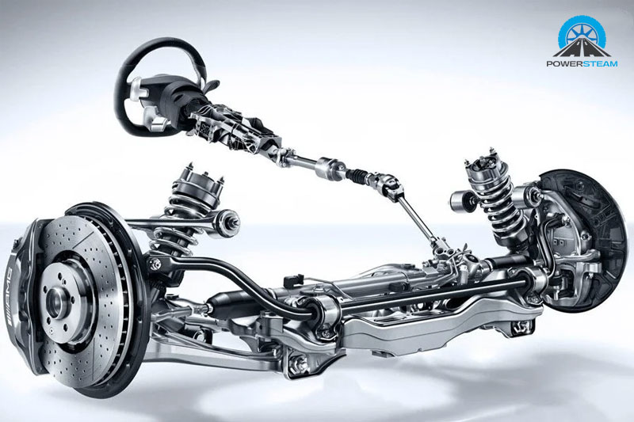
Hình 1: Hệ thống trợ lực lái điện trên ô tô
EPS trên ô tô là một công nghệ điều khiển lái dựa trên trợ lực điện, nơi một động cơ điện được sử dụng để cung cấp lực lái cho hệ thống lái trên ô tô. Thay vì sử dụng cơ cấu cơ học và hệ thống thủy lực như trong hệ thống lái truyền thống, EPS sử dụng mô-đun điều khiển điện tử để điều khiển động cơ và cung cấp lực lái tương ứng.
Nhiệm vụ của hệ thống EPS: EPS – Electric Power Steering là một hệ thống có nhiệm vụ tạo ra lực bổ trợ tác dụng lên cơ cấu dẫn động lái, nhằm duy trì hoặc thay đổi hướng chuyển động của xe. Hệ thống lái trợ lực điện EPS giúp việc điều khiến tay lái nhẹ nhàng, đơn giản và mượt mà hơn khi đánh lái, di chuyển ở tốc độ thấp hay rẽ góc 90 độ.

1.1.2 Cấu tạo và nguyên lý hoạt động của hệ thống trợ lực lái điện EPS trên ô tô

1.1.2.1 Cấu tạo của hệ thống trợ lực lái điện EPS trên ô tô:
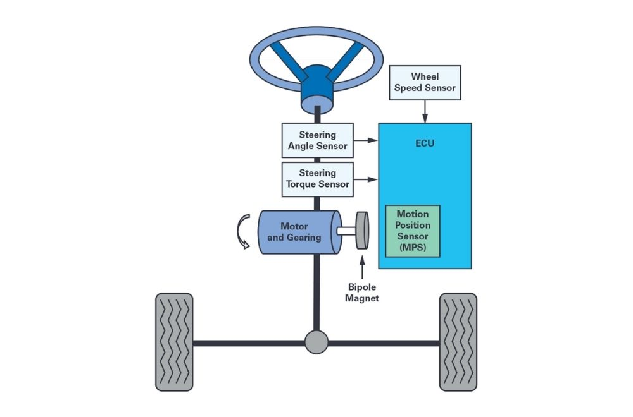
Hình 2: Cấu tạo của hệ thống trợ lực lái điện EPS
Steering Angle Sensor (Cảm biến đo góc quay vành lái): Gắn trên trục vô lăng để đo góc quay của vô lăng và gửi tín hiệu đến ECU để biết hướng đánh lái khi người lái thực hiên thao tac đánh lái.
Steering Torque Sensor (Cảm biến Momen xoắn): Gắn ở dưới cảm biến góc lái vô lăng dùng để đo lực tác động lên trục lái của người lái và giúp ECU xác định mức độ cần hỗ trợ.
Wheel Speed Sensor (Cảm biến tốc độ bánh xe): Dùng để đo tốc độ bánh xe và tốc độ xe ảnh hưởng đến độ hỗ trợ lực lái.
Motor and Gearing (động cơ và bộ truyền động): Động cơ điện tao ra lực hỗ trợ lái, gắn với trục lái giúp xoay bánh xe nhẹ nhàng hơn.
ECU (bộ điều khiển trung tâm): Nhận dữ liệu từ các cảm biến và tính toán để điều khiển động cơ và bộ truyền động để hỗ trợ lái phù hợp.
Motion Position Sensor (MPS): Giám sát vị trí chuyển động của động cơ và hệ thống lái, đảm bảo phản hồi chính xác.

1.1.2.2 Nguyên lý hoạt động của hệ thống trợ lực lái điện EPS:
Khi người lái tác động lên vô lăng, cảm biến góc lái và cảm biến mô-men xoắn lái sẽ ghi nhận góc xoay và lực tác động. Đồng thời, cảm biến tốc độ bánh xe cung cấp thông tin về vận tốc của xe cho Bộ điều khiển điện tử (ECU).
Dựa trên các dữ liệu này, ECU sẽ tính toán lượng trợ lực cần thiết, điều chỉnh tùy theo tốc độ xe (trợ lực nhiều ở tốc độ thấp và ít ở tốc độ cao). Sau đó, ECU gửi tín hiệu đến cụm mô-tơ và hộp số, nơi mô-tơ điện tạo ra lực hỗ trợ và hộp số khuếch đại lực này truyền đến hệ thống lái.
Cảm biến vị trí chuyển động (MPS), kết hợp với nam châm lưỡng cực, liên tục gửi phản hồi về vị trí và tốc độ của mô-tơ về ECU, giúp ECU kiểm soát chính xác lượng trợ lực. Nhờ đó, hệ thống EPS giúp giảm đáng kể lực cần thiết để xoay vô lăng, mang lại trải nghiệm lái xe thoải mái và linh hoạt hơn.
→ Như vậy, cảm biến góc lái vô lăng (Steering Angle Sensor – SAS) được sinh ra để đo chính xác vị trí góc quay của vô lăng – tức là hướng người lái đang muốn điều khiển xe đi.

1.2 Giới thiệu về cảm biến đo góc quay vành lái trên ô tô

1.2.1 Nhận dạng cảm biến
Cảm biến đo góc quay vành lái trên ô tô được gọi là cảm biến góc lái (Steering Angle Sensor – SAS). Đây là bộ phận quan trọng trong hệ thống điều khiển và hỗ trợ người lái, đặc biệt là các hệ thống an toàn như:
- ESP (Electronic Stability Program) – Chương trình cân bằng điện tử
- EPS (Electric Power Steering) – Hệ thống lái trợ lực điện
- ABS (Anti-lock Braking System) – Hệ thống chống bó cứng phanh
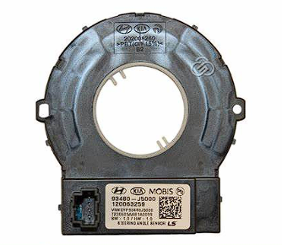
Hình 3: Cảm biến góc lái vô lăng trên xe KIA

1.2.2 Chức năng của cảm biến đo góc quay vành lái trên ô tô
- Đo và xác định góc quay vô lăng và hướng quay của vô lăng
- Gửi tín hiệu đến ECU để điều chỉnh các hệ thống hỗ trợ an toàn và cân bằng xe
- Giúp xe phát hiện sai lệch giữa góc quay vô lăng và hướng di chuyển thực tế của xe, từ đó điều chỉnh lực phanh hoặc công suất động cơ để giữ xe ổn định

1.2.3 Vị trí lắp đặt của cảm biến trên ô tô
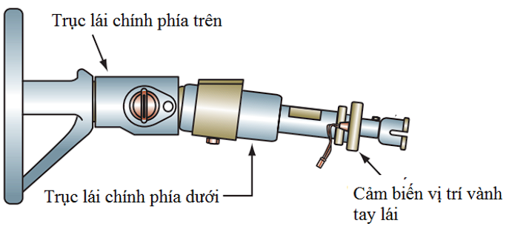
Hình 4: Vị trí lắp đặt của cảm biến trên ô tô
Cảm biến góc lái thường được lắp đặt bên dưới núm còi trên vô lăng. Cảm biến này sử dụng một cảm biến điện từ để đo góc quay của vô lăng. Khi vô lăng được xoay, cảm biến điện từ sẽ tạo ra một tín hiệu điện tương ứng với góc quay của vô lăng. Tín hiệu này được gửi đến bộ điều khiển trung tâm để xử lý.

1.2.4 Ưu điểm và nhược điểm của cảm biến đo góc quay vành lái trên ô tô

1.2.4.1 Ưu điểm
- Có độ chính xác cao: Cảm biến góc lái cung cấp thông tin chính xác về góc xoay của vô lăng, giúp hệ thống điều khiển điện tử của xe (ECU) đưa ra các quyết định điều chỉnh phù hợp
- Hỗ trợ các hệ thống lan toàn: Cảm biến này là yếu tố then chốt cho hoạt động của các hệ thống an toàn như ESP, ABS, TCS, LKAS, giúp tăng cường khả năng kiểm soát và ổn định của xe, đặc biệt trong các tình huống khẩn cấp
- Cải thiện trải nghiệm lái cho lái xe: Cảm biến góc lái giúp hệ thống hỗ trợ đỗ xe hoạt động hiệu quả hơn, mang lại sự tiện lợi và dễ dàng cho người lái khi đỗ xe. Giúp vô lăng được nhẹ hơn khi di chuyển ở tốc độ thấp
- Góp phần vào sự phát triển của xe tự lái: Thông tin từ cảm biến góc lái là một phần không thể thiếu trong hệ thống lái tự động của xe tự lái, giúp xe nhận biết và phản ứng với các thay đổi trên đường

1.2.4.2 Nhược điểm
- Độ nhạy cảm cao: Cảm biến góc lái là một thiết bị điện tử nhạy cảm, dễ bị ảnh hưởng bởi các yếu tố môi trường như bụi bẩn, độ ẩm, nhiệt độ cao hoặc va đập mạnh
- Chi phí sửa chữa cao: Việc thay thế hoặc sửa chữa cảm biến góc lái có thể tốn kém, đặc biệt đối với các dòng xe cao cấp
- Hay gặp sự cố và lỗi: Khi cảm biến góc lái gặp sự cố, thông tin truyền đến ECU sẽ bị sai lệch, dẫn đến hoạt động không ổn định của các hệ thống hỗ trợ lái, thậm chí gây nguy hiểm khi lái xe
- Yêu cầu bảo trì thường xuyên: Cần kiểm tra và bảo dưỡng định kì để đảm bảo cảm biến hoạt động chính xác

1.2.5 Phân loại các cảm biến đo góc quay vành lái trên ô tô

1.2.5.1 Cảm biến quang học (Optical Sensor)
Cảm biến quang học (Optical Sensor): là loại cảm biến sử dụng ánh sáng để phát hiện và đo lường các thông số như khoảng cách, vị trí, tốc độ, hoặc góc quay của vật thể (góc quay của trục vô lăng). Cảm biến này hoạt động dựa trên nguyên tắc phát và thu tín hiệu ánh sáng để xác định sự thay đổi trong môi trường hoặc chuyển động của vật thể (góc quay vô lăng). Bao gồm 3 loại cảm biến:
- Cảm biến quang học xuyên vật (Through-Beam Sensor).
- Cảm biến quang học phản xạ khuếch tán (Diffuse Reflective Sensor).
- Cảm biến quang học phản xạ gương (Retro-Reflective Sensor).
Cấu tạo của cảm biến:
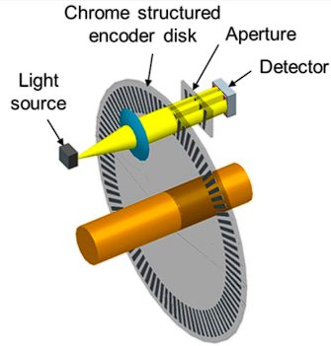
Hình 5: Cảm biến kiểu quang học
- Đĩa mã hóa quang học (Chrome structured encoder disk)
- Nguồn sáng (Light source)
- Cảm biến quang (Photodetector)
- Lỗ chắn (Aperture)
Nguyên lý hoạt động của cảm biến:
Đèn LED hoặc laser phát ra một chùm tia sáng hướng về đĩa mã hóa. Khi vô lăng quay, đĩa mã hóa cũng quay theo. Đĩa này có các khe hở hoặc vạch trong suốt xen kẽ với vùng che ánh sáng. Ánh sáng từ LED sẽ đi qua các khe hở và bị chặn bởi các vùng không trong suốt. Cảm biến quang học ghi nhận sự thay đổi của ánh sáng đi qua đĩa mã hóa và tạo ra các xung điện. Số lượng xung và hướng quay giúp xác định góc quay vô lăng và tốc độ quay của nó. Dữ liệu này được gửi về ECU để điều chỉnh hệ thống lái và các hệ thống an toàn khác

1.2.5.2 Cảm biến từ Hall (Hall effect sensor)
Cảm biến từ Hall (Hall effect sensor): là loại cảm biến hoạt động dựa trên hiệu ứng Hall, dùng để phát hiện sự thay đổi của từ trường. Khi một vật thể có từ tính (như nam châm) di chuyển gần cảm biến, nó tạo ra một điện áp Hall, từ đó cảm biến có thể đo lường vị trí, tốc độ hoặc dòng điện. Bao gồm 2 loại cảm biến:
- Cảm biến Hall số (Digital Hall Sensor).
- Cảm biến Hall tương tự (Analog Hall Sensor).
Cấu tạo của cảm biến:
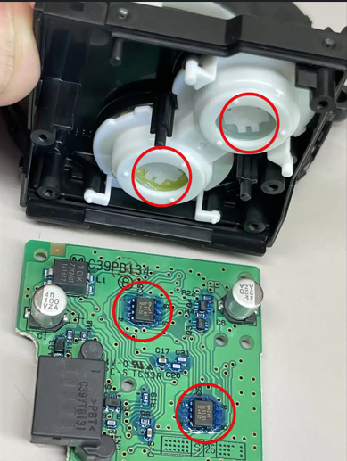
Hình 6: Cấu tạo cảm biến góc lái kiểu Hall
- Nam châm vĩnh cửu (Permanent Magnet): Gắn vào trục vô lăng
- Cảm biến Hall (Hall Sensor IC): Melexis MLX90316, Allegro A1335
- Mạch xử lý tín hiệu (Signal Processing Circuitry)
- Bộ điều khiển hoặc ASIC (Application-Specific Integrated Circuit)
- Vỏ bảo vệ và kết nối điện
Nguyên lý hoạt động của cảm biến:
Một nam châm vĩnh cửu được gắn trên trục lái hoặc vô lăng. Khi trục quay, từ trường của nam châm cũng thay đổi theo. Cảm biến Hall được đặt gần nam châm để phát hiện sự thay đổi của từ trường khi trục quay. Khi từ trường thay đổi, cảm biến Hall tạo ra một điện áp Hall tương ứng với góc quay của vô lăng. Mạch xử lý tín hiệu sẽ chuyển đổi điện áp Hall thành dữ liệu kỹ thuật số. Tín hiệu này được gửi đến ECU để tính toán góc quay, tốc độ quay và hướng quay của vô lăng

1.2.5.3 Cảm biến kiểu biến trở (Potentiometer Sensor)
Cảm biến biến trở (Potentiometer Sensor) là loại cảm biến sử dụng biến trở để đo lường sự thay đổi vị trí, góc quay hoặc khoảng cách bằng cách thay đổi điện trở. Khi có sự di chuyển cơ học, giá trị điện trở thay đổi tương ứng, từ đó tạo ra tín hiệu điện áp đầu ra để xác định vị trí hoặc góc quay của vật thể. Gồm 2 loại cảm biến:
- Biến trở tuyến tính (Linear Potentiometer)
- Biến trở quay (Rotary Potentiometer)
Cấu tạo của cảm biến:
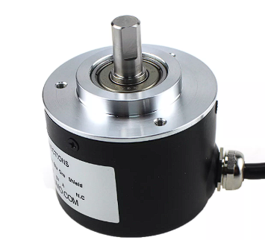
Hình 7: Cảm biến góc lái kiểu biến trở
- Trục quay (Rotary Shaft)
- Điện trở (Potentiometer Element)
- Cần gạt (Wiper Contact / Brush Arm)
- Mạch điện và tín hiệu đầu ra
- Vỏ bảo vệ (Housing & Sealing)
Nguyên lý hoạt động của cảm biến:
Cảm biến biến trở được gắn trên trục vô lăng. Khi tài xế xoay vô lăng, cần gạt bên trong cảm biến cũng di chuyển theo. Cần gạt di chuyển trên dải điện trở, làm thay đổi giá trị điện trở giữa hai đầu cảm biến. Mạch điện đo điện áp tại điểm tiếp xúc giữa cần gạt và dải điện trở. Điện áp đầu ra tỷ lệ thuận với góc quay vô lăng. ECU sử dụng tín hiệu này để tính toán hướng quay, tốc độ quay và vị trí vô lăng, từ đó điều chỉnh hệ thống lái và các hệ thống an toàn
  - Các yêu cầu đối với cảm biến đo góc quay vành lái trên ô tô
    - Dải đo của cảm biến đo góc quay vành lái trên ô tô
Dải đo phổ biến: -900° đến +900°
Có nghĩa là quay vô lăng sang trái được 2.5 vòng và quay vô lăng sang phải được 2.5 vòng từ vị trí cân bằng (tổng 5 vòng quay)
    - Thông số tín hiệu
Tín hiệu đầu ra của cảm biến theo dạng:
- Analog (0 – 5V)
- Digital (PWM, I2C, SPI)
- CAN bus (số)
    - Yêu cầu đối với mô hình mô phỏng cảm biến đo góc quay vành lái trên ô tô bằng cảm biến MPU6050
Tín hiệu đầu ra của cảm biến MPU6050 phải phù hợp với tín hiệu vi điều khiển (SPI). Tín hiệu từ cảm biến MPU6050 sẽ cần được chuyển đổi thành tín hiệu số khi truyền qua vi điều khiển và qua giao tiếp mạng CAN.
Cảm biến có phạm vi hoạt động phù hợp. Góc quay vô lăng mô phỏng tối thiểu từ -720° đến +720°. Cảm biến phải đo được góc quay trong độ phần giải 0.1° - 0.5° để nhận diện chính xác góc quay thay đổi.
Cảm biến phải có tốc độ phản hồi trong mili giây (ms) để đảm bảo hệ thống điều khiển phản ứng ngay lập tức. Độ trễ thấp giúp hệ thống ESP và EPS can thiệp kịp thời khi xe mất ổn định.
Cảm biến phải hỗ trợ các giao thức truyền thông như CAN (Controller Area Network) hoặc LIN (Local Interconnect Network) để gửi dữ liệu nhanh và chính xác đến ECU.

1.4 Sơ đồ khối mô hình cảm biến góc quay vành lái trên ô tô
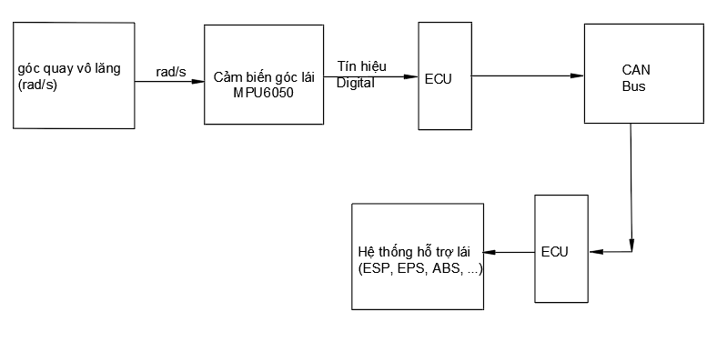
Hình 8: Sơ đồ khối mô hình mô phỏng cảm biến góc lái vô lăng
*Nguyên lý làm viêc của mô hình mô phỏng cảm biến đo góc quay vành lái trên ô tô có giao tiếp mạng CAN bằng cảm biến MPU6050
Khi quay vô lăng, cảm biến MPU6050 nhận tín hiệu từ vô lăng (tốc độ quay của vô lăng).
Cảm biến MPU6050 đo tốc độ quay của vô lăng, từ đó tính ra góc quay $θ$ bằng công thức: $θ\left(t\right)= \int_{0}^{t}{ω_{z}(τ)dτ}$. Giá trị này được chuyển thành dạng số nguyên 16-bit và gửi đến vi điều khiển Arduino.
Vi điều khiển Arduino gửi dữ liệu góc quay qua CAN Bus bằng module CAN MCP2515. Sau đó gửi đến 1 vi điều khiển Arduino nhận tín hiệu.
Vi điều khiển nhận tín hiệu qua CAN Bus và truyền tín hiệu đó đến các cơ cấu chấp hành của hệ thống EPS, ESP, … để thực hiện yêu cầu.

Chương 2: Mô hình toán học của mô hình mô phỏng cảm biến đo góc quay vành lái ô tô

2.1 Phân tích chọn mô hình khảo sát mô phỏng cảm biến góc quay vành lái dùng cảm biến MPU6050
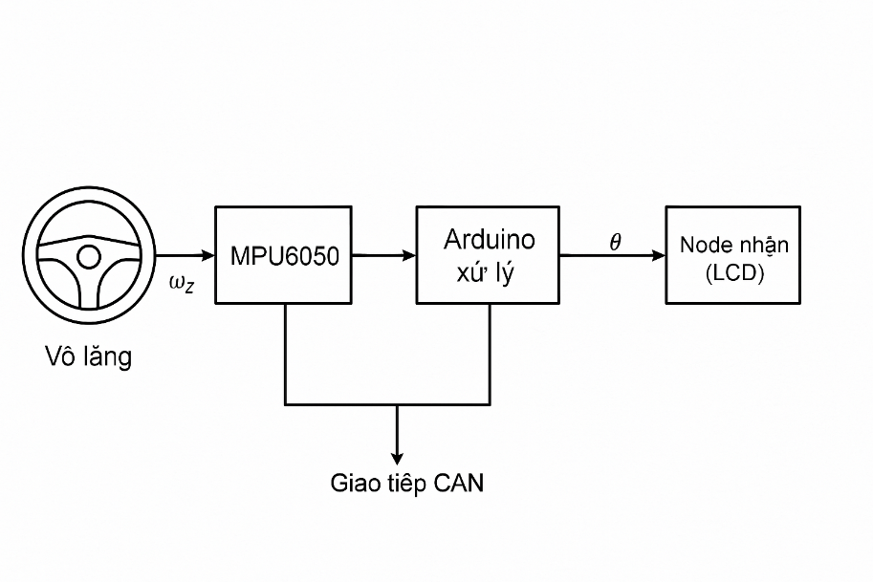
Hình 9: Mô hình mô phỏng cảm biến góc lái vô lăng
Mô hình mô phỏng cảm biến đo góc quay vành lái trên ô tô sử dụng cảm biến MPU6050 giao tiếp bằng mạng CAN. Cảm biến MPU6050 tích hợp con quay hồi chuyển (gyroscope) và gia tốc kế, giúp đo tốc độ góc quanh trục Z của vô lăng khi quay. Sau đó, bộ vi điều khiển Arduino thực hiện tích phân tín hiệu này để tính ra góc quay vô lăng theo thời gian, từ đó đưa vào hệ thống điều khiển hoặc hiển thị.
Lý do chọn mô hình sử dụng cảm biến MPU6050:
- MPU6050 là cảm biến phổ biến, dễ lập trình.
- Có thể xây dựng mô hình toán học tuyến tính đơn giản để mô phỏng.
- Hệ thống có thể mở rộng thành vòng kín, ứng dụng trong điều khiển tự động vô lăng.
- Có thể kết hợp truyền dữ liệu qua mạng CAN, phù hợp với xu hướng công nghệ ô tô hiện đại.

2.2 Xây dựng hệ phương trình vi phân, hàm truyền, sơ đồ khối của hệ. Xác định các biến vào/ra của mô hình mô phỏng cảm biến đo góc quay vành lái trên ô tô

2.2.1 Phân tích quá trình đo lường
Trong hệ thống đo góc quay vô lăng sử dụng MPU6050, quá trình đo lường diễn ra qua các bước:
- Vô lăng xoay → tạo ra chuyển động quay.
- Cảm biến MPU6050 đo tốc độ quay quanh trục Z (tốc độ góc $ω_{z}\left(t\right).$
- Vi điều khiển Arduino thực hiện tích phân số để tính góc quay θ(t).
- Dữ liệu góc θ(t) được gửi qua mạng CAN đến Arduino nhận
- Arduino nhận sẽ hiển thị góc giá trị góc quay theo thời gian ra màn hình LCD 16x2

2.2.2 Phương trình vi phân mô tả mồ hình
Cảm biến cung MPU6050 cung cấp tốc tốc độ góc $ω_{z}\left(t\right)$, mối liên hệ giữa tốc độ góc và góc quay là:
$$\frac{dθ(t)}{dt}= ω_{z}\left(t\right)$$
Trong đó:
$ω_{z}\left(t\right)$: là tốc độ góc của vô lăng.
$θ(t)$: là góc quay tương ứng với tốc độ góc.
Đây là phương trình vi phân bậc nhất tuyến tính, mô tả quá trình tích phân của tốc độ góc thành góc quay.

2.2.3 Hàm truyền trong miền Laplace
Lấy biến đổi Laplace hai vế:
$$L\left\{\frac{ⅆθ(t)}{ⅆt}\right\}=L\left\{ω_{z}\left(t\right)\right\}⇒sX\left(s\right)= Ω\left(s\right) ⇒ \frac{X(s)}{Ω(s)}= \frac{1}{s}$$
Sơ đồ khối cảm biến
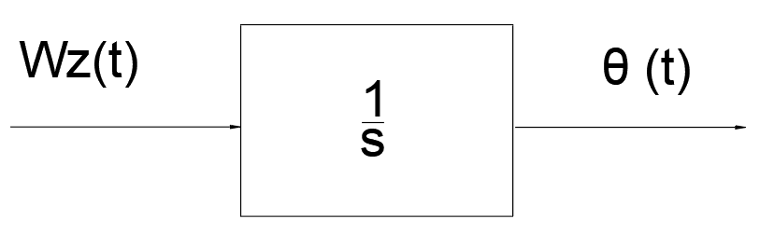
Hình 10: Sơ đồ khối của cảm biến
Trong đó:
$ω_{z}\left(t\right)$ tốc độ góc trục Z (rad/s) của vô lăng
1/s: tích phân tốc độ góc để thu được góc quay của vô lăng
$θ(t)$: góc quay của vô lăng (rad hoặc °)

2.2.4 Mô hình rời rạc trong Arduino
Vì hệ thống hoạt động trong thời gian rời rạc (do lấy mẫu theo chu kỳ), nên phương trình vi phân được xấp xỉ bằng phép tính tích phân Euler:
$$θ\left[k\right]= θ\left[k-1\right]+ ω\left[k\right].T_{s}$$
Trong đó:
$θ\left[k\right]$ là góc quay tại thời điểm mẫu k
$ω\left[k\right]$ là tốc độ góc đọc từ MPU6050 tại mẫu k
$T_{s}$ là chu kỳ lấy mẫu (ví dụ 10ms = 0.01s)
Lưu ý: Để tăng độ chính xác, có thể sử dụng phương pháp Simpson hoặc lọc Kalman, nhưng phương pháp Euler là phổ biến và đủ dùng trong các mô hình cơ bản.
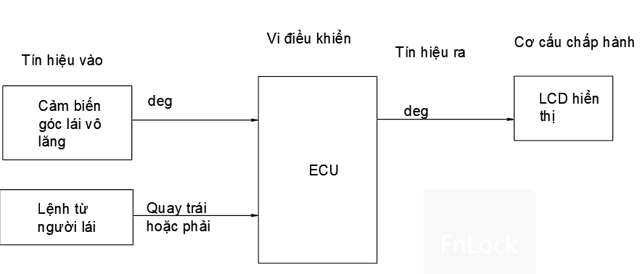
Hình 11: Sơ đồ tín hiệu vào-ra của mô hình

Chương 3: Thiết kế chế tạo mô hình mô phỏng cảm biến đo góc quay vành lái trên ô tô

3.1 Phương án thiết kế và nguyên lý hoạt động của mô hình

3.1.1 Dự kiến chức năng của mô hình
- Hiển thị thông số góc quay đo được ra màn hình LCD 16x2
- Truyền nhận dữ liệu qua giao tiếp CAN:
- Khi thực hiện quay vô lăng, cảm biến MPU6050 đo tốc độ quay của vô lăng và tính toán góc lái, sau đó gửi dữ liệu qua Arduino
- Arduino đọc tín hiệu CAN từ IC giao tiếp và hiển thị thông số góc ra màn hình LCD
- Điện áp hoạt động của mô hình: 5V (cấp nguồn từ cổng USB hoặc chân 5V trên broad) hoặc điện áp 12V từ ác quy
- IC giao tiếp (module MCP2515): dùng điện áp từ vi điều khiển để hoạt động

3.1.2 Phương án thiết kế chế tạo
- Các thành phần chính của mô hình đều được mua sẵn
- Thiết kế mô hình mô phỏng cảm biến đo góc quay vành lái bằng cảm biến MPU6050
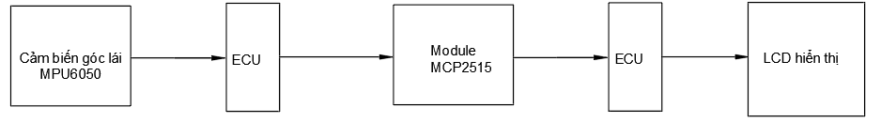
Hình 12: Sơ đồ mô hình thiết kế

3.2 Mô phỏng nguyên lý làm việc của mô hình trong phần mềm Proteus và phần mềm Matlab

3.2.1 Sơ đồ thuật toán điều khiển của mô hình
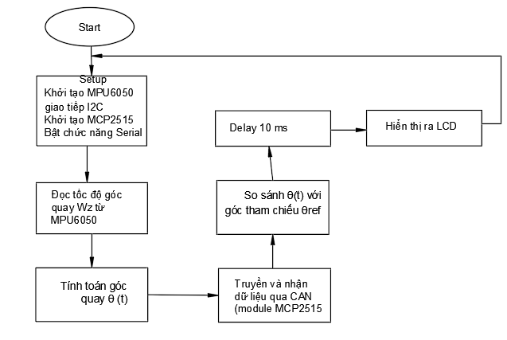
Hình 13: Sơ đồ thuật toán điều khiển của mô hình

3.2.2 Mô phỏng trong phần mềm Matlab
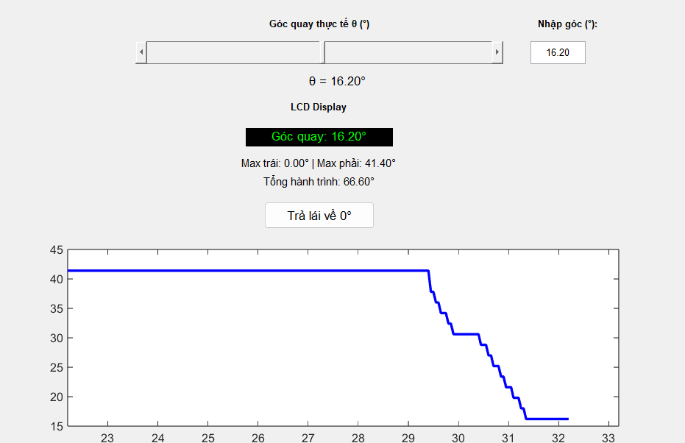
Hình 14: Mô phỏng nguyên lý làm việc của mô hình trong Matlab

3.2.3 Mô phỏng trong phần mềm Proteus
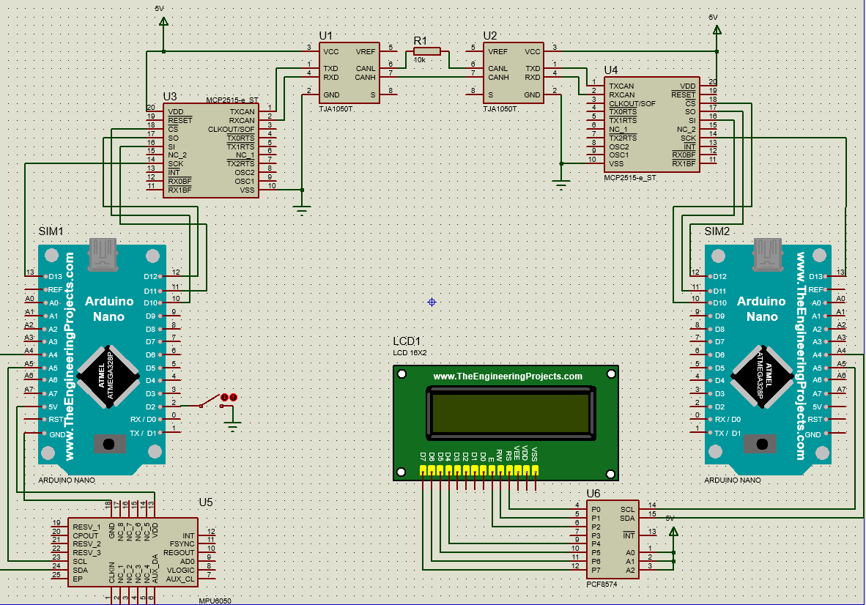
Hình 15: Mô phỏng mô hình trong phần mềm Proteus
Các thành phần có trong mô hình:
- Màn hình hiển thị LCD 16x2
- Vi điều khiển Arduino nano
- Mạng giao tiếp CAN: MCP2515. TJA1050
- Cảm biến MPU6050
- Chuyển đổi I2C PCF8574
- Công tắc bật/tắt
Nguyên lý hoạt động của mô hình:
- Khi cho quay cảm biến MPU6050 theo chiều kim đồng hồ hoặc ngược lại. Cảm biến sẽ tính được góc quay thông qua gia tốc quay mà cảm biến đo được, sau đó sẽ gửi tín hiệu đến Arduino.
- Arduino phát nhận tín hiệu từ cảm biến và giao tiếp bằng mạng CAN qua mạng giao tiếp MCP2515, TJA1050 và gửi đến Arduino còn lại. Arduino nhận nhận tín hiệu qua mạng CAN và hiển thị thông số góc tính toán lên màn hình LCD.

3.3 Chọn các linh kiện để chế tạo mô hình

3.3.1 Bộ vi điều khiển Arduino Nano
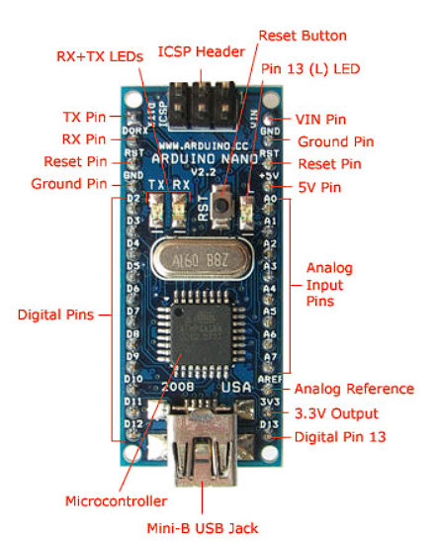
Hình 16: Arduino Nano V3.0 (Atmega 328P)
- Phù hợp với chức năng của hệ thống:
- Giao tiếp: SPI dùng để giao tiếp với IC giao tiếp (CAN Bus).
- Có các kênh A4, A5 để nhận tín hiệu từ cảm biến hoặc xuất tín hiệu và LCD.
- Chi phí: 50.000 – 70.000 VND.
- Thông số kỹ thuật:
Các chân digital I/O | 14 chân (có 6 chân PWM: D3, D5, D6, D9, D10, D11)
Các chân Analog | 8 chân (A0 – A7)
Hỗ trợ giao tiếp | UART (Serial), SPI, I2C
Điện áp cấp | Được kết nối với USB máy tính không cần nguồn ngoài
Điện áp cấp từ nguồn ngoài | 6V – 12V DC
Điện áp ra | 5V DC và 3.3V DC
Chip | Atmega 328P

3.3.2 Màn hình LCD 16X2 tích hợp I2C
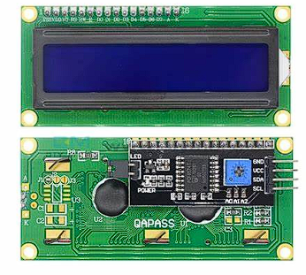
Hình 17: Màn hình LCD 16x2 tích hợp I2C
- Phù hợp với chức năng của hệ thống:
- Nhận dữ liệu từ Arduino qua các chân SCL, SDA.
- Hiển thị thông số đo được từ cảm biến.
- Giá thành: 40.000 – 50.000 VND.
- Thông số kỹ thuật:
Ký tự hiển thị | 16 ký tự x 2 dòng
Giao tiếp | I2C (qua module mở rông PCF8574)
Địa chỉ I2C mặc định | 0x27 hoặc 0x3F (tùy module, có thể thay đổi được)
Điện áp hoạt động | 5V DC
Dòng điện tiêu thụ | Khoảng 1 – 2 mA
Loại chip điều khiển | HD44780 (chuẩn LCD 16x2)

3.3.3 Module giao tiếp CAN: MCP2515 tích hợp TJA 1050
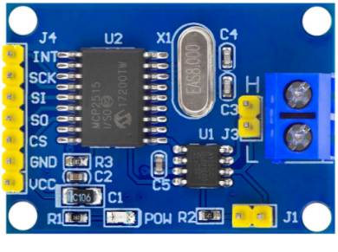
Hình 18: Module giao tiếp MCP2515 tích hợp TJA1050
- Module có đủ chức năng yêu cầu:
- Tốc độ truyền nhận:
Hỗ trợ tốc độ truyền CAN lên đến 1Mbps
Tốc độ giao tiếp với Arduino qua SPI tối đa 10MHz
- Công suất tiêu thụ:
Dòng điện tiêu thụ trung bình 5 – 10 mA
Điện áp hoạt động 5V, phù hợp với Arduino Nano
- Chi phí: 20.000 – 30.000 VND/module
- Thông số kỹ thuật:
Hỗ trợ | CAN V2.0 B
Tốc độ truyền dữ liệu | 1Mb/giây
Trường data | 0 – 8 byte
Nguồn cấp | 2.8 – 5.5 VDC
Giao tiếp | SPI
Điện trở phối hợp trở kháng | 120 ohm
Nhiệt độ làm việc | -40°C ~ 85°C
Kích thước | 4.4 x 2.8 cm
Dòng điện làm việc | 5 mA, dòng tĩnh 1uA

3.3.4 Cảm biến MPU6050
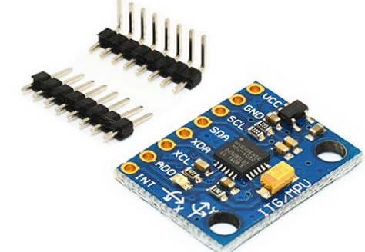
Hình 19: Cảm biến MPU6050
- Phù hợp với chức năng của hệ thống:
- Giao tiếp với Arduino qua chân tín hiệu SDA, SCL
- Tính toán được góc quay của vô lăng
- Giá thành: 40.000 VND
- Thông số kỹ thuật:
- Điện áp hoạt động: 3-5V
- Phạm vi đo gia tốc: ±2g, ±4g, ±8g, ±16g
- Phạm vi đo con quay hồi chuyển: ±250°/s, ±500°/s, ±1000°/s, ±2000°/s
- Độ phân giải ADC: 16-bit
- Giao tiếp: I2C

3.4 Lắp ráp mô hình mô phỏng cảm biến đo góc quay vành lái trên ô tô

3.4.1 Sơ đồ nối dây của mô hình
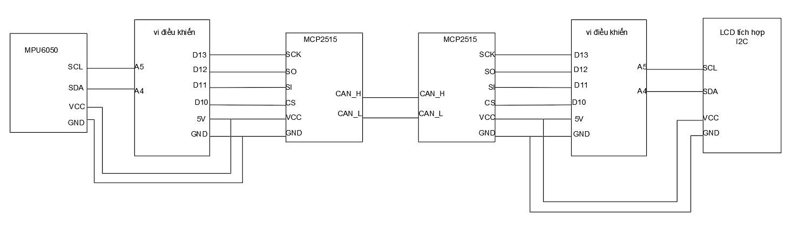
Hình 20: Sơ đồ nối dây của mô hình

3.4.2 Lắp ráp mô hình hoàn chỉnh
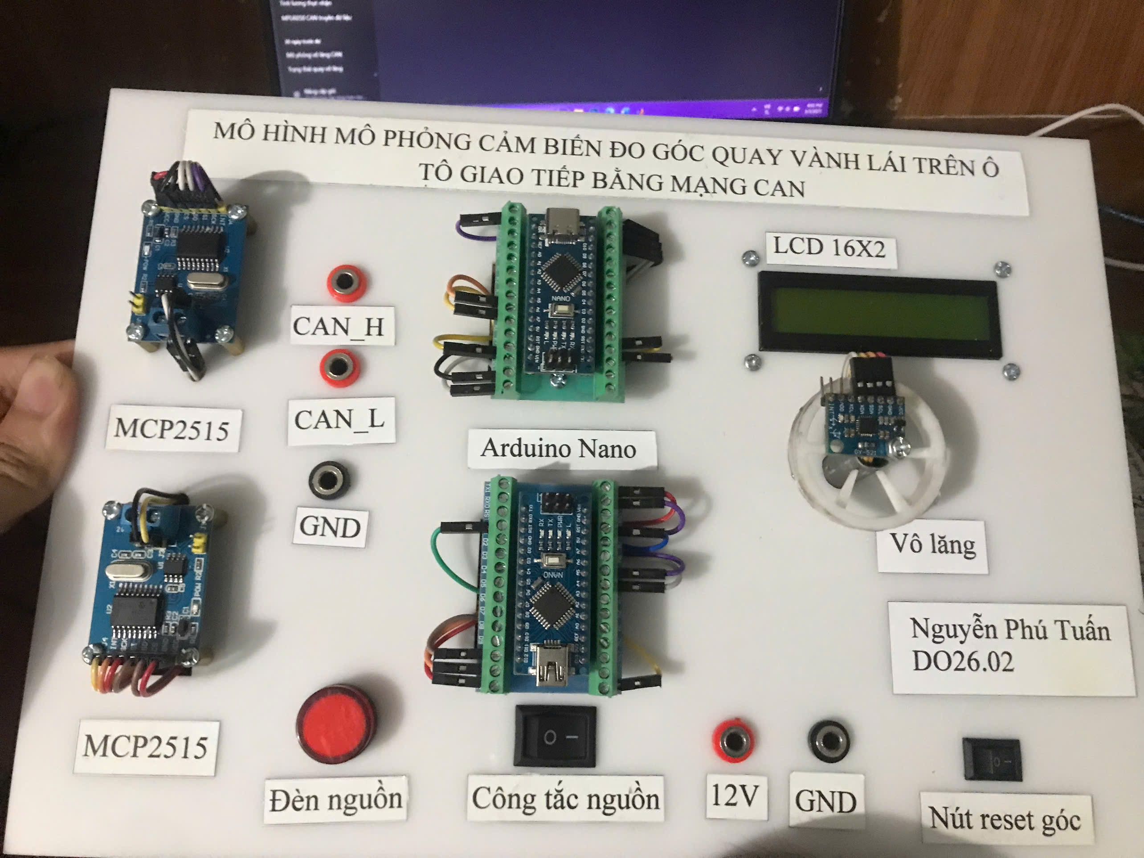
Hình 21: Mô hình hoàn chỉnh khi lắp ráp
Các thành phần trong mô hình:
- Công tắc nguồn và đèn báo nguồn khi cấp nguồn từ bên ngoài (12V)
- Vi điều khiển Arduino Nano x2
- Module giao tiếp MCP2515 tích hợp TJA1050 x2
- Màn hình LCD 16x2 tích hợp I2C
- Cảm biến MPU6050 gắn trên vô lăng
- Các cổng cấp nguồn 12V, GND và các cổng đo tín hiệu CAN_H, CAN_L
- Nút bấm reset góc lái về 0°
Nguyên lý hoạt động của mô hình:
- Khi cấp nguồn 12V từ ác quy vào cổng cấp nguồn 12V, GND của mô hình, nếu ta bật công tắc nguồn thì đèn báo nguồn sẽ sáng và sẽ có dòng điện hoạt động trong toàn bộ mạch của mô hình.
- Thực hiện thao tác quay vô lăng sang trái hoặc sang phải giống ở trên ô tô.
- Cảm biến sẽ đo tốc độ quay và tính toán sang góc quay, sau đo gửi tín hiệu vào Arduino và sẽ truyền tín hiệu đó qua Arduino còn lại qua giao tiếp CAN.
- Arduino nhận tín hiệu truyền qua CAN và hiển thị lên màn hình LCD là tín hiệu góc quay (độ) và trạng thái quay (quay phải/trái, cân bằng hay giữ).
- Khi bật nút reset góc thì tự động trả góc lái về 0° giống quá trình trả lái tự động trên ô tô’

Chương 4: Khảo sát mô hình mô phỏng cảm biến đo góc quay vành lái trên ô tô giao tiếp qua CAN bằng cảm biến MPU6050

4.1 Khảo sát đo đạc các thông số của mô hình mô phỏng cảm biến đo góc quay vành lái trên ô tô bằng cảm biến MPU6050
- Góc quay đo được: -900° đến +900° (tương đương 2.5 vòng khi đánh lái sang trái hoặc 2.5 vòng khi đánh lái sang phải)
- Khi đánh lái đến 1 vị trí nhất định rồi dừng lại không đánh lái nữa thì màn hình LCD sẽ hiển thị nguyên góc lái ở vị trí đó và có trạng thái là “GIU”
- Khi reset góc lái hoặc trả lái về vị trí cân bằng, góc lái sẽ luôn hiển thị là 0° và trạng thái là “CAN BANG”
- Khi đánh lái vô lăng sang trái thì sẽ báo góc là góc dương và trạng thái là “QUAY TRAI”, còn ở bên phải thì góc hiển thị là góc âm và trạng thái là “QUAY PHAI”
Bảng thông số so sánh góc quay của vô lăng đo được so với góc thực tế
Các sai số chênh lệch góc rất nhỏ, trong khoảng 0.1° đến 0.4°

4.2 Đánh giá chung về nguyên lý của mô hình mô phỏng cảm biến đo góc quay vành lái trên ô tô giao tiếp qua CAN bằng cảm biến MPU6050
Mô hình mô phỏng cảm biến đo góc quay vành lái trên ô tô sử dụng cảm biến MPU6050 và giao tiếp qua CAN bus đã thể hiện được các nguyên lý cơ bản của hệ thống đo góc lái thực tế trên ô tô:
- Cảm biến MPU6050 hoạt động dựa trên tích hợp cảm biến gia tốc kế và con quay hồi chuyển, đo được gia tốc góc và tốc độ quay của trục lái. Bằng phép tích phân tốc độ quay, hệ thống tính toán được góc quay vành lái theo thời gian.
- Vi điều khiển Arduino thực hiện thu thập dữ liệu từ cảm biến, xử lý thuật toán lọc và tích phân, sau đó truyền dữ liệu qua mạng CAN.
- Mạng CAN bus đóng vai trò truyền thông tin từ bộ truyền đến bộ nhận với độ tin cậy cao, đáp ứng thời gian thực, chống nhiễu tốt.
- Bộ nhận CAN nhận dữ liệu góc quay, hiển thị qua LCD, đồng thời truyền về máy tính qua cổng UART/USB để hiển thị đồ thị trên MATLAB hoặc phần mềm Excel.
Đánh giá tổng quan:
- Mô hình đã mô phỏng thành công nguyên lý đo góc lái và truyền dữ liệu qua CAN, đảm bảo được các yêu cầu cơ bản về độ chính xác, tính ổn định và tốc độ phản hồi.
- Sai số đo nằm trong giới hạn chấp nhận được (±1°), phù hợp cho ứng dụng giám sát góc lái hoặc hỗ trợ lái bán tự động.
- Tốc độ truyền CAN ổn định, không có hiện tượng nghẽn mạng hay trễ vượt mức cho phép trong môi trường mô phỏng.
Hạn chế:
- Trong điều kiện thực tế, cảm biến MPU6050 có thể bị ảnh hưởng bởi nhiễu rung và nhiệt độ, cần thêm thuật toán lọc Kalman hoặc complementary filter để nâng cao độ chính xác.
- Mô hình mô phỏng chưa xét đến tác động của dao động trục lái và nhiễu cơ học.
Kết luận:
Mô hình mô phỏng đã thể hiện tốt nguyên lý đo góc quay vành lái trên ô tô bằng cảm biến MPU6050, kết hợp truyền thông qua CAN bus, đảm bảo yêu cầu cơ bản về độ chính xác, tốc độ và độ ổn định trong truyền dữ liệu. Mô hình có thể mở rộng cho các nghiên cứu tiếp theo về hệ thống trợ lái điện tử (EPS) hoặc các hệ thống hỗ trợ lái tiên tiến (ADAS).

KẾT LUẬN
Sau thời gian nghiên cứu và thực hiện, đề tài “Mô phỏng cảm biến đo góc quay vành lái trên ô tô sử dụng cảm biến MPU6050 và giao tiếp qua CAN” đã được hoàn thành, đáp ứng mục tiêu và yêu cầu đề ra. Trong quá trình thực hiện, em đã tiến hành phân tích, lựa chọn mô hình khảo sát phù hợp cho mô hình cảm biến đo góc quay vô lăng ô tô, dựa trên đặc điểm và nguyên lý hoạt động của cảm biến MPU6050 cũng như yêu cầu của giao tiếp CAN bus. Từ đó, em xây dựng được mô hình toán học mô tả hệ thống thông qua phương trình vi phân, hàm truyền, mô hình rời rạc, đồng thời thiết lập các sơ đồ khối minh họa quá trình đo lường, truyền nhận và xử lý tín hiệu. Các nội dung này không chỉ giúp hiểu rõ bản chất vật lý, cơ học và điện tử của hệ thống mà còn làm nền tảng cho việc lập trình và mô phỏng hệ thống thực tế. Tiếp theo, em đã thiết kế mạch kết nối cảm biến MPU6050, module MCP2515, vi điều khiển Arduino và các thành phần phụ trợ khác, lập trình các chức năng đo, xử lý dữ liệu góc quay và truyền nhận qua giao tiếp CAN. Mô hình mô phỏng đã cho phép thu thập, hiển thị và xử lý dữ liệu góc quay vô lăng một cách liên tục, đồng thời truyền dữ liệu qua mạng CAN để hiển thị hoặc điều khiển ở các thiết bị nhận. Sau khi hoàn thiện mô hình, em đã tiến hành khảo sát đo đạc các thông số, đánh giá độ chính xác, độ trễ và khả năng đáp ứng của hệ thống trong môi trường mô phỏng. Kết quả thu được cho thấy hệ thống hoạt động ổn định, đo được góc quay với sai số nhỏ, tín hiệu CAN truyền nhận tốt trong điều kiện giả lập.
Đề tài đã mô phỏng thành công nguyên lý hoạt động của hệ thống cảm biến đo góc quay vô lăng ô tô ứng dụng cảm biến MPU6050 và giao tiếp CAN, góp phần làm rõ cơ chế đo lường và truyền thông trong các hệ thống cơ điện tử trên ô tô hiện đại. Tuy nhiên, mô hình vẫn còn hạn chế ở một số khía cạnh như chưa áp dụng thuật toán lọc nâng cao, chưa mô phỏng ảnh hưởng của nhiễu cơ học hoặc các yếu tố môi trường thực tế. Đây sẽ là hướng phát triển, cải tiến trong các nghiên cứu hoặc đề tài tiếp theo. Qua quá trình thực hiện đề tài, tôi đã củng cố và nâng cao kiến thức chuyên môn về cảm biến, vi điều khiển, lập trình nhúng, giao tiếp truyền thông CAN và kỹ năng xây dựng mô hình mô phỏng, đồng thời tích lũy thêm kinh nghiệm thực tiễn trong nghiên cứu và thiết kế hệ thống cơ điện tử. Em xin chân thành cảm ơn thầy giáo Phạm Hữu Nam và các thầy cô bộ môn đã tận tình chỉ dẫn, hỗ trợ và tạo điều kiện để tôi hoàn thành đồ án này. Em xin chân thành cảm ơn!

DANH MỤC TÀI LIỆU THAM KHẢO
Nguyễn Đức Thuận, Điện tử ô tô hiện đại, Nhà xuất bản Giao thông Vận tải, 2017.
Trần Văn Thái, Hệ thống điều khiển cơ điện tử, Nhà xuất bản Khoa học và Kỹ thuật, 2015.
Robert Bosch GmbH, CAN Specification Version 2.0, Bosch, 1991.
MPU6050 Datasheet, InvenSense MPU-6050 Product Specification Revision 3.4, InvenSense Inc., 2013.
MCP2515Datasheet, MCP2515 Stand-Alone CAN Controller with SPI Interface, Microchip Technology Inc., 2016.
Nguyễn Văn Hùng, Giáo trình Cảm biến và ứng dụng, Nhà xuất bản Đại học Quốc gia Hà Nội, 2014.
Arduino Documentation, Arduino Reference Guide,
Trần Minh Tân, Tìm hiểu giao thức CAN bus trong ô tô, Luận văn tốt nghiệp, Đại học Bách Khoa TP. HCM, 2018.
Jack Ganssle, The Art of Designing Embedded Systems, Elsevier, 2008.

